**Задача:** на основе сайта [yandex.ru](http://yandex.ru/):

Перекидывает на https://dzen.ru/

* Определите, на каком протоколе работает сайт. **https**
* Проанализируйте структуру страницы сайта.

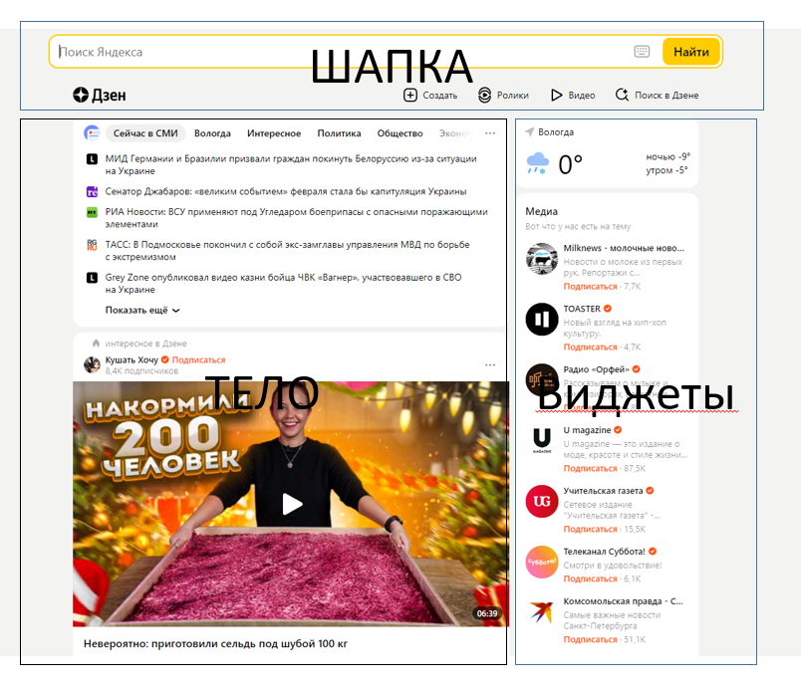

* 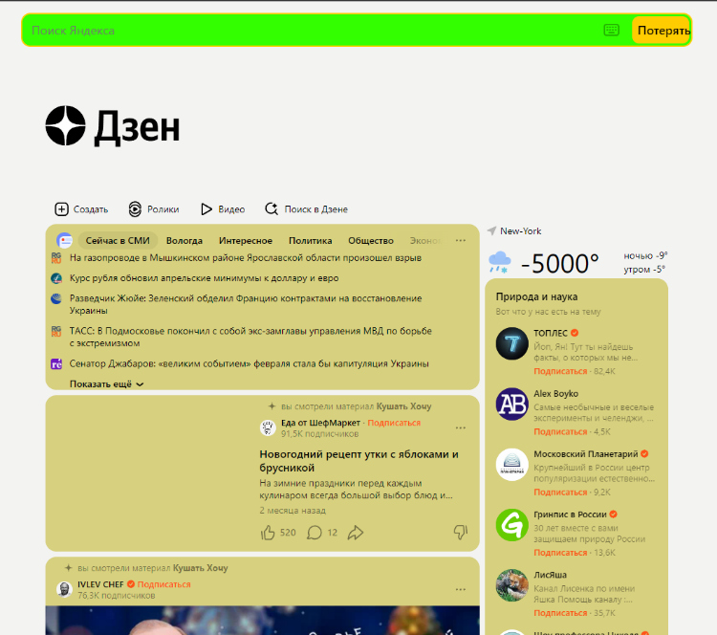Внесите не менее 10 изменений на страницу с помощью инструмента разработчика и представьте скриншоты было/стало.
* Создайте прототип низкой детализации (дополнительное задание, если на семинаре дошли до задания №8).